CLIM COVER Lamella Mat GG 3500x600x70mm Lamellenmatte
SAINT-GOBAIN ISOVER

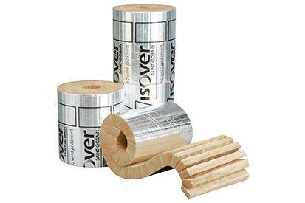Eigenschaften
GTIN:
4003973101053
HAN:
7828970
Ausführung
Rolle
Werkstoff
Glaswolle
Breite (mm)
600,00
Länge (mm)
3.500,00
Stärke (mm)
70,00
Brandverhalten
A1
Kaschierung
einseitig
Wärmeleitfähigkeitsstufe
040
Werkstoff Kaschierung, Beschichtung
Aluminiumfolie mit Gitternetzverstärkung
Gewicht (kg)
1,86
max. Temperaturbeständigkeit Peakbelastung (°C)
300,00
sd-Wert (m)
200,00
Spezifische Wärmekapazität c (J/(kg*K))
1.030,00
QNG Pos. nach Katalog 313
123.0

